Штраф за выброс мусора в лесу
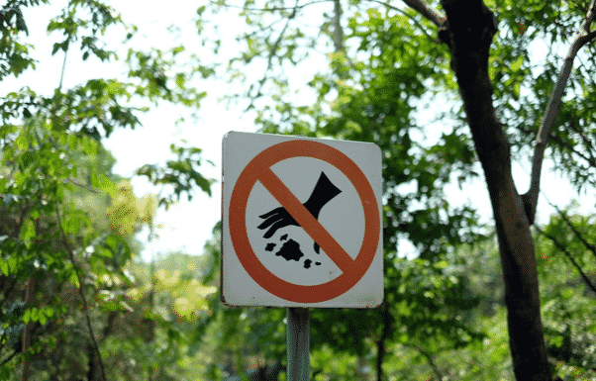Нередко можно столкнуться со свалками в лесных массивах. Оставление отходов в лесу также подвергается наказанию в соответствии ч.2 ст. 8.31 КоАП РФ, которая предполагает:
- Штраф для физлиц – 2000 – 3500 рублей.
- Взыскание для чиновников – 10000 – 20000 рублей.
- Штраф для ИП -10000 – 20000 рублей или приостановка деятельности ИП до 90 суток.
- Для учреждений штраф составляет 100000 – 300000 рублей или приостановка функционирования предприятия до 90 суток.
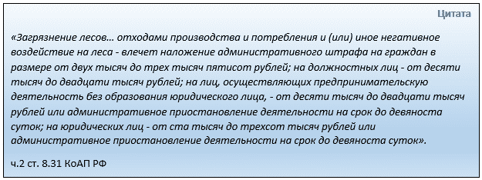

Штраф за выброс мусора на улице на улице
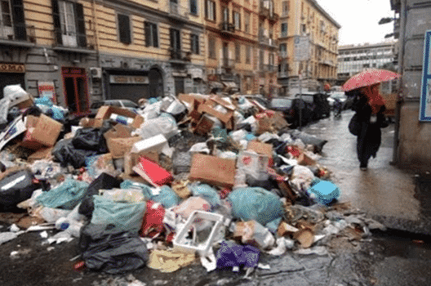
Взыскание за подобные неправомерные действия зависит от статуса нарушителя и равняется:
- Для физлиц от 1000 до 2000 рублей.
- Для чиновников – до 30000 рублей (в зависимости от региона).
- Для предприятий – до 250000 рублей или приостановка функционирования фирмы до 90 суток.

